Hinweise für Lehrkräfte:
Die Studien von Hattie zeigen, dass Feedback zu einem der wichtigsten Faktoren für die Leistungsentwicklung gehört. Unter Feedbackarbeit versteht man einen Prozess, in dem sich zwei oder mehrere Personen in methodisch strukturierten Gesprächen über Erfahrungen mit Lernprozessen austauschen, um daraus für die Weiterentwicklung des Lernens, der Gestaltung von Lernumgebungen und ggf. der schulischen Bedingungen zu lernen.
Kompetenzraster eignen sich für lernwirksames Feedback. Sie sind tabellarische Übersichtsraster aus Schülersicht, mit denen Lernende und Lehrende gemeinsam Lernfortschritte sichtbar machen. Sie bieten die Möglichkeit, den eigenen Stand wahrzunehmen und in Bezug zu Erwartungen zu setzen. Das Kompetenzraster listet Kompetenzbereiche auf und beschreibt diese in Lernfortschritten (LFS).
Der unten folgende Rückmeldeabschnitt konkretisiert die Einordnung im Kompetenzraster (KR) und kann zusammen mit einem Kompetenzraster für Lernprodukte (Infoblatt, Plakat, Präsentation, … ) für Feedbackprozesse genutzt werden.

Vorgehensweise:
Anfangs ist es ratsam, auf das sorgfältige Ausfüllen der Felder zu achten. Viele Schüler*innen (SuS) benötigen hierfür Unterstützung und Zeit. Die Unterscheidung zwischen Bewertung und Beobachtung fällt nicht nur SuS schwer, so dass auch das geübt werden sollte.
- Die Lehrkraft (LK) koordiniert die Aufteilung der vorhandenen/erstellten Infoblätter (Plakate, … ) unter den Lernenden: „Wer gibt wem Feedback?“. Darauf achten, dass dabei so wenig wie möglich Neigungspaare entstehen.
- Die SuS kreuzen im Kompetenzraster in jeder Zeile die Zelle an, die ihrer Einschätzung entspricht.
- Anschließend notieren sie ihre Beobachtungen in den Feldern des Rückmeldeabschnitts. Um den Feedbackempfänger zu erreichen, ist es hilfreich, ihm/ihr rückzumelden WAS am Plakat (Infoblatt, … ) WELCHE REAKTION beim Betrachter (Feedbackgeber) ausgelöst hat:

Geben Sie ……………………………………….. (Name) ein Feedback:
Das war hilfreich, weil … | Das war weniger hilfreich:
- „Das Plakat war für mich ein Hingucker, weil die Überschriften kurz und knackig waren und die Farbe sich auch deutlich von der des Infotextes unterschieden hat.“  - …  Das nehme ich mit! | - „Als Du Deinen Präsentationsteil zu den Auswirkungen des Klimawandels gehalten hast hatte ich echt Mühe zuzuhören, weil Du keine Pausen gemacht hast und auch nur auf Deinen Zettel geschaut hast.“  - …  Das mache ich besser!
Beim nächsten Mal achte ich besonders auf …

- Der Feedbackempfänger erhält das vom Feedbackgeber ausgefüllte Blatt zur Bearbeitung des unteren Abschnittes. Auch hierfür benötigen SuS anfangs Formulierungshilfen.

Das KR ist nur zur Einführung in die Arbeit mit Feedback eingefügt, da alle SuS die KR in der Lernagenda haben. Später wird lediglich der Rückmeldeabschnitt ausgegeben. Bei ausgeprägter Selbstlernkompetenz benötigen die SuS auch den Rückmeldeabschnitt als Strukturierungshilfe für ihr Peer-Feedback nicht mehr.

Dieser Feedbackbogen soll den Erstellern des Plakates oder Infoblattes dienen, ihre Arbeit zu reflektieren.
Füllen Sie ihn bitte erst aus, wenn Sie z.B. damit eine Präsentation gehört oder ein Wiederholungsblatt vollständig bearbeitet haben.
- Kreuzen Sie den erreichten Lernfortschritt für jeden Kompetenzbereich an!
- Geben Sie weitere Hilfen zur Verbesserung der Qualität indem Sie individuell rückmelden.

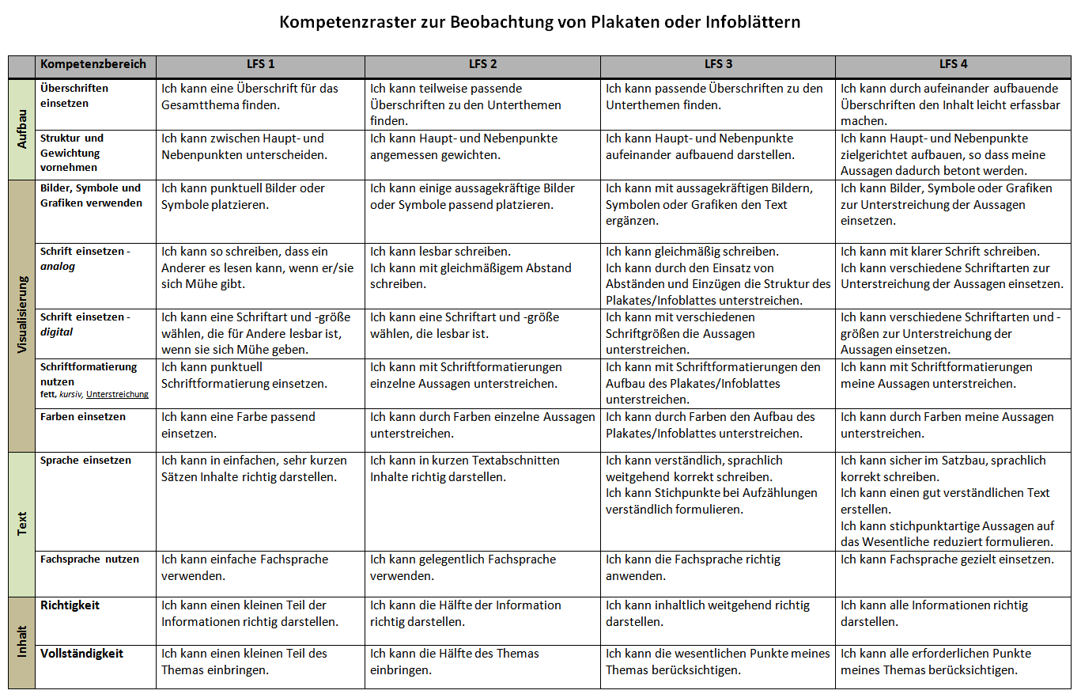

Geben Sie ……………………………………….. (Name) ein Feedback:
Thema: |  | Datum:
Das war hilfreich, weil … | Das war weniger hilfreich:
Das nehme ich mit! | Das mache ich besser!
Beim nächsten Mal achte ich besonders auf …

Dieser Feedbackbogen soll den Erstellern der Dokumentation dienen, ihre Arbeit zu reflektieren.
- Kreuzen Sie den erreichten Lernfortschritt für jeden Kompetenzbereich an!
- Geben Sie weitere Hilfen zur Verbesserung der Qualität indem Sie individuell rückmelden.

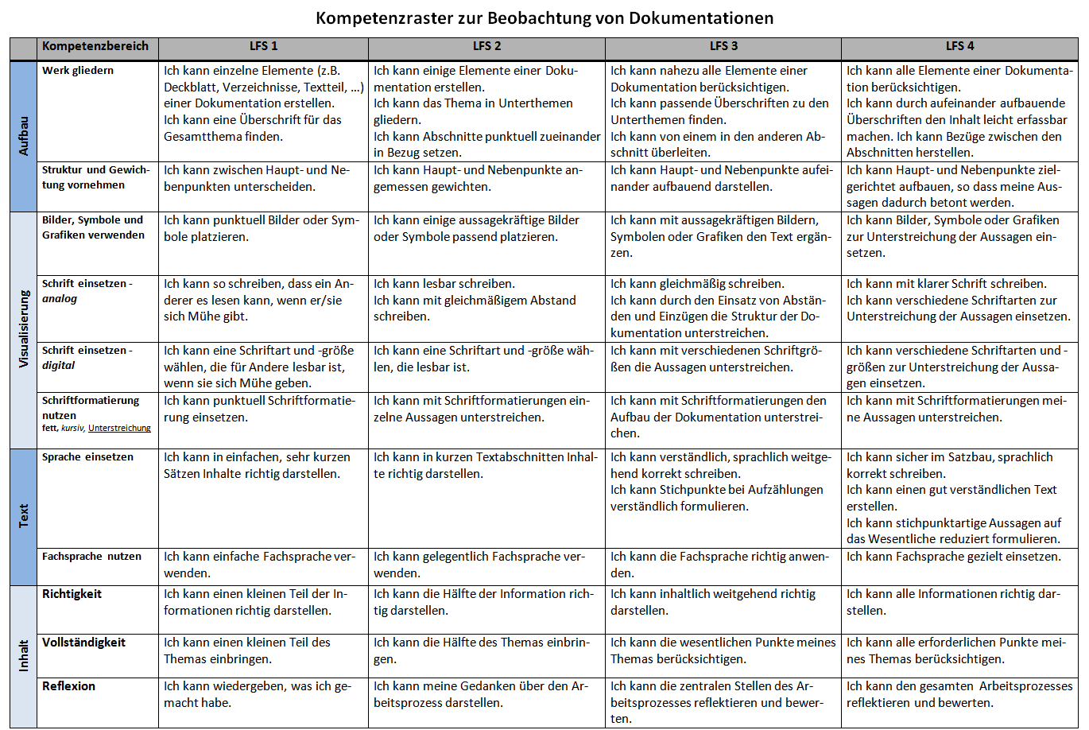

Geben Sie ……………………………………….. (Name) ein Feedback:
Thema: |  | Datum:
Das war hilfreich, weil … | Das war weniger hilfreich:
Das nehme ich mit! | Das mache ich besser!
Beim nächsten Mal achte ich besonders auf …

Dieser Feedbackbogen soll den Erstellern der Präsentation dienen, ihre Arbeit zu reflektieren.
- Kreuzen Sie den erreichten Lernfortschritt für jeden Kompetenzbereich an!
- Geben Sie weitere Hilfen zur Verbesserung der Qualität indem Sie individuell rückmelden.
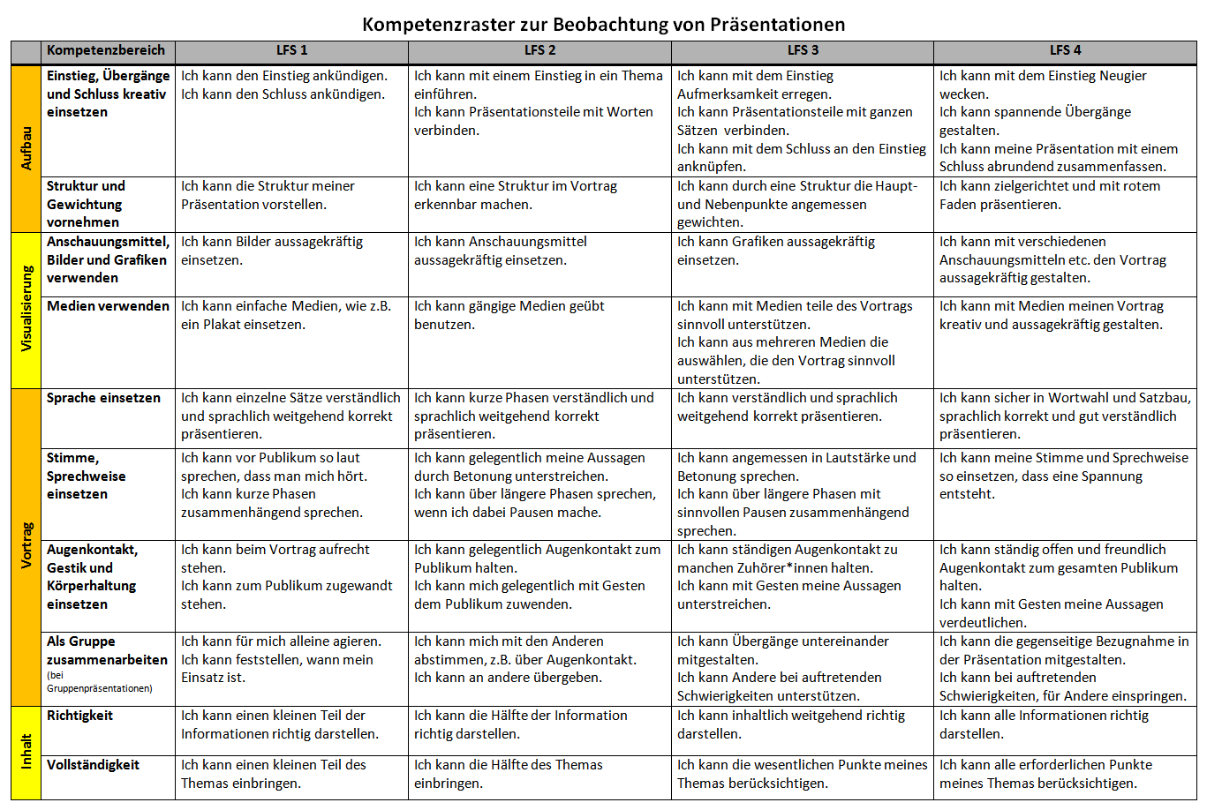

Geben Sie ……………………………………….. (Name) ein Feedback:
Thema: |  | Datum:
Das war hilfreich, weil … | Das war weniger hilfreich:
Das nehme ich mit! | Das mache ich besser!
Beim nächsten Mal achte ich besonders auf …

 | Kompetenzbereich | LFS 1 | LFS 2 | LFS 3 | LFS 4
Aufbau | Überschriften einsetzen | Ich kann eine Überschrift für das Gesamtthema finden. | Ich kann teilweise passende Überschriften zu den Unterthemen finden. | Ich kann passende Überschriften zu den Unterthemen finden. | Ich kann durch aufeinander aufbauende Überschriften den Inhalt leicht erfassbar machen.
 | Struktur und Gewichtung vornehmen | Ich kann zwischen Haupt- und Nebenpunkten unterscheiden. | Ich kann Haupt- und Nebenpunkte angemessen gewichten. | Ich kann Haupt- und Nebenpunkte aufeinander aufbauend darstellen. | Ich kann Haupt- und Nebenpunkte zielgerichtet aufbauen, so dass meine Aussagen dadurch betont werden.
Visualisierung | Bilder, Symbole und Grafiken verwenden | Ich kann punktuell Bilder oder Symbole platzieren. | Ich kann einige aussagekräftige Bilder oder Symbole passend platzieren. | Ich kann mit aussagekräftigen Bildern, Symbolen oder Grafiken den Text ergänzen. | Ich kann Bilder, Symbole oder Grafiken zur Unterstreichung der Aussagen einsetzen.
 | Schrift einsetzen - analog | Ich kann so schreiben, dass ein Anderer es lesen kann, wenn er/sie sich Mühe gibt. | Ich kann lesbar schreiben.  Ich kann mit gleichmäßigem Abstand schreiben. | Ich kann gleichmäßig schreiben.  Ich kann durch den Einsatz von Abständen und Einzügen die Struktur des Plakates/Infoblattes unterstreichen. | Ich kann mit klarer Schrift schreiben.  Ich kann verschiedene Schriftarten zur Unterstreichung der Aussagen einsetzen.
 | Schrift einsetzen - digital | Ich kann eine Schriftart und -größe wählen, die für Andere lesbar ist, wenn sie sich Mühe geben. | Ich kann eine Schriftart und -größe wählen, die lesbar ist. | Ich kann mit verschiedenen Schriftgrößen die Aussagen unterstreichen. | Ich kann verschiedene Schriftarten und -größen zur Unterstreichung der Aussagen einsetzen.
 | Schriftformatierung nutzen  fett, kursiv, Unterstreichung | Ich kann punktuell Schriftformatierung einsetzen. | Ich kann mit Schriftformatierungen einzelne Aussagen unterstreichen. | Ich kann mit Schriftformatierungen den Aufbau des Plakates/Infoblattes unterstreichen. | Ich kann mit Schriftformatierungen meine Aussagen unterstreichen.
 | Farben einsetzen | Ich kann eine Farbe passend einsetzen. | Ich kann durch Farben einzelne Aussagen unterstreichen. | Ich kann durch Farben den Aufbau des Plakates/Infoblattes unterstreichen. | Ich kann durch Farben meine Aussagen unterstreichen.
Text | Sprache einsetzen | Ich kann in einfachen, sehr kurzen Sätzen Inhalte richtig darstellen. | Ich kann in kurzen Textabschnitten Inhalte richtig darstellen. | Ich kann verständlich, sprachlich weitgehend korrekt schreiben.  Ich kann Stichpunkte bei Aufzählungen verständlich formulieren. | Ich kann sicher im Satzbau, sprachlich korrekt schreiben.  Ich kann einen gut verständlichen Text erstellen.  Ich kann stichpunktartige Aussagen auf das Wesentliche reduziert formulieren.
 | Fachsprache nutzen | Ich kann einfache Fachsprache verwenden. | Ich kann gelegentlich Fachsprache verwenden. | Ich kann die Fachsprache richtig anwenden. | Ich kann Fachsprache gezielt einsetzen.
Inhalt | Richtigkeit | Ich kann einen kleinen Teil der Informationen richtig darstellen. | Ich kann die Hälfte der Information richtig darstellen. | Ich kann inhaltlich weitgehend richtig darstellen. | Ich kann alle Informationen richtig darstellen.
 | Vollständigkeit | Ich kann einen kleinen Teil des Themas einbringen. | Ich kann die Hälfte des Themas einbringen. | Ich kann die wesentlichen Punkte meines Themas berücksichtigen. | Ich kann alle erforderlichen Punkte meines Themas berücksichtigen.
Kompetenzraster zur Beobachtung von Plakaten und Infoblättern
Kompetenzraster zur Beobachtung von Dokumentationen
 | Kompetenzbereich | LFS 1 | LFS 2 | LFS 3 | LFS 4
Aufbau | Werk gliedern | Ich kann einzelne Elemente (z.B. Deckblatt, Verzeichnisse, Textteil, …) einer Dokumentation erstellen.  Ich kann eine Überschrift für das Gesamtthema finden. | Ich kann einige Elemente einer Dokumentation erstellen.  Ich kann das Thema in Unterthemen gliedern.  Ich kann Abschnitte punktuell zueinander in Bezug setzen. | Ich kann nahezu alle Elemente einer Dokumentation berücksichtigen.  Ich kann passende Überschriften zu den Unterthemen finden.  Ich kann von einem in den anderen Abschnitt überleiten. | Ich kann alle Elemente einer Dokumentation berücksichtigen.  Ich kann durch aufeinander aufbauende Überschriften den Inhalt leicht erfassbar machen. Ich kann Bezüge zwischen den Abschnitten herstellen.
 | Struktur und Gewichtung vornehmen | Ich kann zwischen Haupt- und Nebenpunkten unterscheiden. | Ich kann Haupt- und Nebenpunkte angemessen gewichten. | Ich kann Haupt- und Nebenpunkte aufeinander aufbauend darstellen. | Ich kann Haupt- und Nebenpunkte zielgerichtet aufbauen, so dass meine Aussagen dadurch betont werden.
Visualisierung | Bilder, Symbole und Grafiken verwenden | Ich kann punktuell Bilder oder Symbole platzieren. | Ich kann einige aussagekräftige Bilder oder Symbole passend platzieren. | Ich kann mit aussagekräftigen Bildern, Symbolen oder Grafiken den Text ergänzen. | Ich kann Bilder, Symbole oder Grafiken zur Unterstreichung der Aussagen einsetzen.
 | Schrift einsetzen - analog | Ich kann so schreiben, dass ein Anderer es lesen kann, wenn er/sie sich Mühe gibt. | Ich kann lesbar schreiben.  Ich kann mit gleichmäßigem Abstand schreiben. | Ich kann gleichmäßig schreiben.  Ich kann durch den Einsatz von Abständen und Einzügen die Struktur der Dokumentation unterstreichen. | Ich kann mit klarer Schrift schreiben.  Ich kann verschiedene Schriftarten zur Unterstreichung der Aussagen einsetzen.
 | Schrift einsetzen - digital | Ich kann eine Schriftart und -größe wählen, die für Andere lesbar ist, wenn sie sich Mühe geben. | Ich kann eine Schriftart und -größe wählen, die lesbar ist. | Ich kann mit verschiedenen Schriftgrößen die Aussagen unterstreichen. | Ich kann verschiedene Schriftarten und -größen zur Unterstreichung der Aussagen einsetzen.
 | Schriftformatierung nutzen  fett, kursiv, Unterstreichung | Ich kann punktuell Schriftformatierung einsetzen. | Ich kann mit Schriftformatierungen einzelne Aussagen unterstreichen. | Ich kann mit Schriftformatierungen den Aufbau der Dokumentation unterstreichen. | Ich kann mit Schriftformatierungen meine Aussagen unterstreichen.
Text | Sprache einsetzen | Ich kann in einfachen, sehr kurzen Sätzen Inhalte richtig darstellen. | Ich kann in kurzen Textabschnitten Inhalte richtig darstellen. | Ich kann verständlich, sprachlich weitgehend korrekt schreiben.  Ich kann Stichpunkte bei Aufzählungen verständlich formulieren. | Ich kann sicher im Satzbau, sprachlich korrekt schreiben.  Ich kann einen gut verständlichen Text erstellen.  Ich kann stichpunktartige Aussagen auf das Wesentliche reduziert formulieren.
 | Fachsprache nutzen | Ich kann einfache Fachsprache verwenden. | Ich kann gelegentlich Fachsprache verwenden. | Ich kann die Fachsprache richtig anwenden. | Ich kann Fachsprache gezielt einsetzen.
Inhalt | Richtigkeit | Ich kann einen kleinen Teil der Informationen richtig darstellen. | Ich kann die Hälfte der Information richtig darstellen. | Ich kann inhaltlich weitgehend richtig darstellen. | Ich kann alle Informationen richtig darstellen.
 | Vollständigkeit | Ich kann einen kleinen Teil des Themas einbringen. | Ich kann die Hälfte des Themas einbringen. | Ich kann die wesentlichen Punkte meines Themas berücksichtigen. | Ich kann alle erforderlichen Punkte meines Themas berücksichtigen.
 | Reflexion | Ich kann wiedergeben, was ich gemacht habe. | Ich kann meine Gedanken über den Arbeitsprozess darstellen. | Ich kann die zentralen Stellen des Arbeitsprozesses reflektieren und bewerten. | Ich kann den gesamten Arbeitsprozesses reflektieren und bewerten.
Kompetenzraster zur Beobachtung von Präsentationen
 | Kompetenzbereich | LFS 1 | LFS 2 | LFS 3 | LFS 4
Aufbau | Einstieg, Übergänge und Schluss kreativ einsetzen | Ich kann den Einstieg ankündigen.  Ich kann den Schluss ankündigen. | Ich kann mit einem Einstieg in ein Thema einführen.  Ich kann Präsentationsteile mit Worten verbinden. | Ich kann mit dem Einstieg Aufmerksamkeit erregen.  Ich kann Präsentationsteile mit ganzen Sätzen verbinden.  Ich kann mit dem Schluss an den Einstieg anknüpfen. | Ich kann mit dem Einstieg Neugier wecken.  Ich kann spannende Übergänge gestalten.  Ich kann meine Präsentation mit einem Schluss abrundend zusammenfassen.
 | Struktur und Gewichtung vornehmen | Ich kann die Struktur meiner Präsentation vorstellen. | Ich kann eine Struktur im Vortrag erkennbar machen. | Ich kann durch eine Struktur die Haupt- und Nebenpunkte angemessen gewichten. | Ich kann zielgerichtet und mit rotem Faden präsentieren.
Visualisierung | Anschauungsmittel,  Bilder und Grafiken verwenden | Ich kann Bilder aussagekräftig einsetzen. | Ich kann Anschauungsmittel aussagekräftig einsetzen. | Ich kann Grafiken aussagekräftig einsetzen. | Ich kann mit verschiedenen Anschauungsmitteln etc. den Vortrag aussagekräftig gestalten.
 | Medien verwenden | Ich kann einfache Medien, wie z.B. ein Plakat einsetzen. | Ich kann gängige Medien geübt benutzen. | Ich kann mit Medien teile des Vortrags sinnvoll unterstützen.  Ich kann aus mehreren Medien die auswählen, die den Vortrag sinnvoll unterstützen. | Ich kann mit Medien meinen Vortrag kreativ und aussagekräftig gestalten.
Vortrag | Sprache einsetzen | Ich kann einzelne Sätze verständlich und sprachlich weitgehend korrekt präsentieren. | Ich kann kurze Phasen verständlich und sprachlich weitgehend korrekt präsentieren. | Ich kann verständlich und sprachlich weitgehend korrekt präsentieren. | Ich kann sicher in Wortwahl und Satzbau, sprachlich korrekt und gut verständlich präsentieren.
 | Stimme, Sprechweise einsetzen | Ich kann vor Publikum so laut sprechen, dass man mich hört.  Ich kann kurze Phasen zusammenhängend sprechen. | Ich kann gelegentlich meine Aussagen durch Betonung unterstreichen.  Ich kann über längere Phasen sprechen, wenn ich dabei Pausen mache. | Ich kann angemessen in Lautstärke und Betonung sprechen.  Ich kann über längere Phasen mit sinnvollen Pausen zusammenhängend sprechen. | Ich kann meine Stimme und Sprechweise so einsetzen, dass eine Spannung entsteht.
 | Augenkontakt, Gestik und Körperhaltung einsetzen | Ich kann beim Vortrag aufrecht stehen.  Ich kann zum Publikum zugewandt stehen. | Ich kann gelegentlich Augenkontakt zum Publikum halten.  Ich kann mich gelegentlich mit Gesten dem Publikum zuwenden. | Ich kann ständigen Augenkontakt zu manchen Zuhörer*innen halten.  Ich kann mit Gesten meine Aussagen unterstreichen. | Ich kann ständig offen und freundlich Augenkontakt zum gesamten Publikum halten.  Ich kann mit Gesten meine Aussagen verdeutlichen.
 | Als Gruppe zusammenarbeiten  (bei Gruppenpräsentationen) | Ich kann für mich alleine agieren.  Ich kann feststellen, wann mein Einsatz ist. | Ich kann mich mit den Anderen abstimmen, z.B. über Augenkontakt.  Ich kann an andere übergeben. | Ich kann Übergänge untereinander mitgestalten.  Ich kann Andere bei auftretenden Schwierigkeiten unterstützen. | Ich kann die gegenseitige Bezugnahme in der Präsentation mitgestalten.  Ich kann bei auftretenden Schwierigkeiten, für Andere einspringen.
Inhalt | Richtigkeit | Ich kann einen kleinen Teil der Informationen richtig darstellen. | Ich kann die Hälfte der Information richtig darstellen. | Ich kann inhaltlich weitgehend richtig darstellen. | Ich kann alle Informationen richtig darstellen.
 | Vollständigkeit | Ich kann einen kleinen Teil des Themas einbringen. | Ich kann die Hälfte des Themas einbringen. | Ich kann die wesentlichen Punkte meines Themas berücksichtigen. | Ich kann alle erforderlichen Punkte meines Themas berücksichtigen.

